840305402411
+77472778979

ХАЛИКОВА Барно Нурмаханматовна,
№31 Абай атындағы жалпы орта білім беретін мектебінің орыс тілі мен әдебиеті пәні мұғалімі.
Түркістан қаласы

КАЗАХСКИЙ СОЛОВЕЙ

Цели обучения в соответствии с учебной программой | 3.1.5.1 Понимать и описывать события, героев в аудиовизуальном материале;  3.2.3.1 Участвовать в речевой ситуации на определенную тему.
Учебные цели | - Понимают и описывать события, героев в аудиовизуальном материале;  - Участвуют в речевой ситуации на определенную тему.
ХОД УРОКА
Этап урока/время | Действия педагога | Действия ученика | Оценивание | Ресурсы
Начало урока  10 минут  Середина урока  30 минут       | I.Организационный момент.  Эмоциональный настрой на урок  Здравствуйте, ребята и учителя!  Мы начинаем урок. Я хочу начать наш урок с психологического настроя.  Внесите в волшебную банку позитивное слово  Объединение в команды:  Прием «Картинки»  Г р у п п ы:  - № 1 группа. Команда «Домбра»  - №2 группа. Команда «Кобыз»  ІІ.Проверка домашнего задания.  Прием «Говорящий стикер»  - Ребята мы продолжаем раздел: Выдающиеся личности  Актуализация знании  Ребята, мы все любим слушать музыку. В нашей стране очень много певцов, которые поют очень хорошо. Но есть и такие у которых голоса просто волшебные. И таких певцов сравнивают с какой птицей? (Соловьем)  Верно! Очень хорошо!).  И у казахского народа есть свой «соловей». Сегодня мы о ней и поговорим. Наша новая тема «Казахский соловей».  Просмотр видеоролика.  Записываем число и тему сегодняшнего нашего урока:  Казахский соловей.  III. Изучение нового материала  Упражнение №1  Бибигу́ль Ахме́товна Тулеге́нова родилась 16 декабря 1929 года в Семипалатинске (ныне — город Семей в Восточно-Казахстанской области Казахстана). Выросла в семье, где часто звучала музыка — отец любил играть на скрипке, мать-татарка хорошо пела. Помимо музыки еще она была и актрисой. На ее считу множество отечественных фильмов. Последний фильм в котором она снималась это – «Небо моего детсва». Давайте прочитаем с учебника о Бибигуль Толегеновой текст.  Прочитайте текст, называйте героев, подберите слова-признаки к трелям соловья и голосу героя.  Прием «Найди ответ».  Ответьте на вопросы.  Работа в группах.  1-группа.  Составьте кластер к слову -пение  2-группа:  Составьте кластер к слову- голос  Прием « Переводчик»  https://wordwall.net/ru/resource/69607852  Упражнение №3  Вспомните  Ответьте на вопросы.  Цветы, подарок, картина, мама, книга, улыбки, радость, праздники.  Физкультминутка «Мама-караоке»  https://youtu.be/mgDYWRg4hrE?si=nn-qKh_eb9zccipM  Индивидуальная работа.  Упражнение №5  Составьте предложения. Замените картинки словами. Используя картинки, перескажите текст.  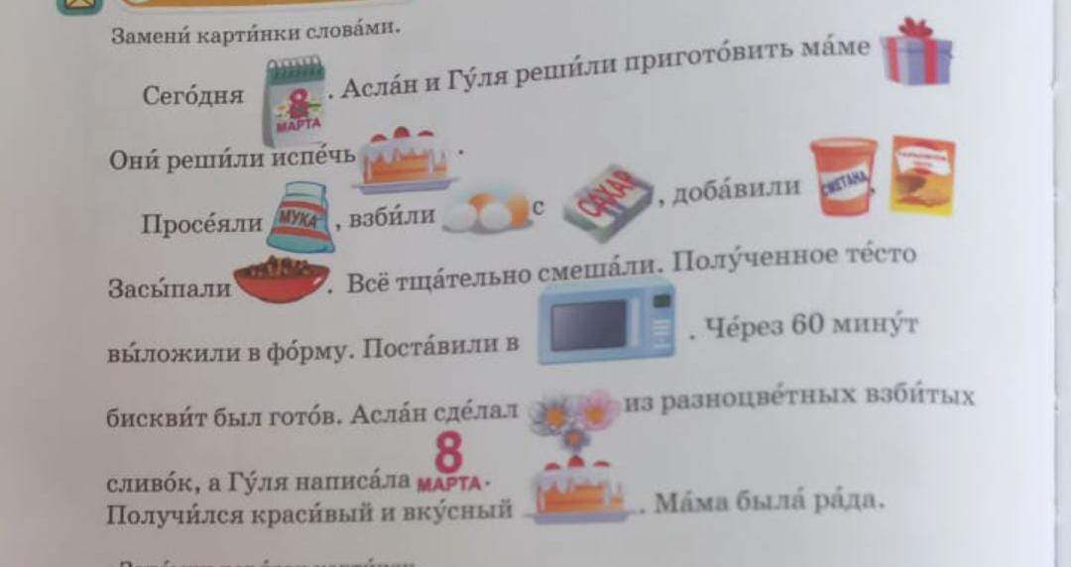 | Эмоциональный настрой учащихся.  Объединяются в команды  Дескриптор:  Прогнозируют темы урока  Записывают, слушают  Дескриптор:  Прочитают текст, называют героев.  Дескриптор:  Отвечают на вопросы;  Дескриптор:  Составляют кластер.  Дескриптор:  Отвечают на вопросы  Дескриптор:  -Заменяют картинки словами;используя картинки, пересказывают текст. | Оценивают от 1-10балл  1 балла  2 балла  1балла  1 балла  1 балла  1балла  3балла | 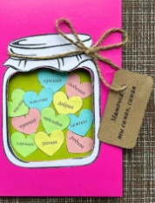  Презентация    Презентация  Учебник  Презентация    Видеоролик  Учебник
Конец урока  5 минут | Итог урока.  (К, Ф) Вспомните, чему вы научились на этом уроке, что было для вас сложным, легким в исполнении  Рефлексия  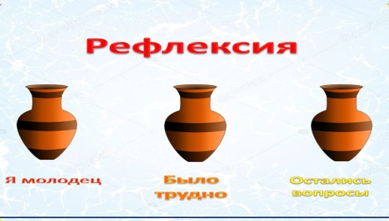  Домашнее задание:  Выучить стихотворение «Мама»; | Учащиеся оценивают свою работу на уроке.  Учащиеся записывают домашнее задание . | Словесная оценка учителя | Презентация  Учебник русского языка и литературы,
 | Наш урок подошёл к концу. Желаю хорошего дня! До свидания!

